Association des résidents du lac Émeraude (ARLÉ)

Procès-verbal de l’Assemblée générale annuelle 2022
tenue samedi le 25 juin 2022 à 9h00
à la chapelle du lac Blanc.

La liste des membres présents à l’assemblée est disponible à l’annexe A à la fin du procès-verbal.
Ordre du jour
- Constat du quorum
- Mot de bienvenue
- Ajustement et adoption de l’ordre du jour
- Ajustement et adoption du procès-verbal de l’AGA tenue le 4 septembre 2021
- Adoption des finances de l’ARLÉ au 31 mars 2022 « État des revenus et dépenses 2021-2022 » approuvés par le CA le 27 avril 2022
- Adoption de l’augmentation de la cotisation annuelle à l’ARLÉ à 30$ et adoption du budget 2022-23 de l’ARLÉ
- Élections des administrateurs
- Faits saillants des comités pour l’été 2022
  - Revitalisation des bandes riveraines
  - Sentiers pédestres
  - Rappel de sécurité nautique et protection
  - Festivités du 50e
- Période de questions
- Levée de l’assemblée
- Hors AGA : Célébrations à nos bâtisseurs de l’ARLÉ
Début de l’assemblée : 9h05
- Constat du quorum : Quorum confirmé !
65 personnes sont présentes à l'assemblée, représentant 45 membres.
Selon les règles administratives de l’ARLÉ, le quorum devant être constitué d’au moins 20 membres, il est confirmé.

- Mot de bienvenue
Guy-Francis Julien, président, souhaite la bienvenue aux membres et les remercie tous de leur présence à cette assemblée express toute spéciale pour célébrer le 50e anniversaire de notre Association. Dans son allocution, Guy-Francis :
- Mentionne l’arrivée d’un nouveau membre et propriétaire de 2 terrains aux 4-coins, M. Pierre-Olivier Carrier (absent);
- Mentionne que les derniers mois ont été difficiles pour plusieurs familles avec les décès de René Yergeau (#3603-janvier 2022), Robert Lauriault (#3465-février 2022) et Jacques Bélanger (anciennement #3555, mai 2022);
- Souligne l’excellente santé de l’ARLÉ grâce à la grande contribution des membres et des bénévoles qui étaient encore sur le terrain à 8h00 ce matin pour notre Association. L’ARLÉ c’est toute une équipe : 97 membres, 7 administrateurs, 6 comités et 45 bénévoles;
- Mentionne les 192 abonnées du groupe privé Facebook, rejoignant 80 propriétaires, avec de nombreuses publications et de belles photos.

Guy-Francis mentionne que l’ODJ de l’AGA a été revu pour régler les aspects administratifs en premier et qu’une période d’information et questions est prévue à la fin.

- Adoption de l’ordre du jour : Adopté tel quel à l’unanimité
Guy-Francis Julien demande si des points sont à ajouter à l’ordre du jour. L’ODJ est soumis pour adoption sans être lu en réunion car les membres l’ont reçu avec l’avis de convocation. Guy-Francis Julien demande le vote à main levée, l’ordre du jour est adopté tel quel à l’unanimité.

- Adoption du procès-verbal de l’AGA du 4 septembre 2021 : Adopté tel quel à l’unanimité
Le procès-verbal est soumis pour adoption sans être lu en réunion car les membres l’ont reçu avec l’avis de convocation. Guy-Francis mentionne qu’aucun commentaire n’a été reçu et aucune modification n’est apportée. Guy-Francis Julien demande le vote à main levée, le procès-verbal de l’Assemblée générale annuelle du 4 septembre est adopté tel quel à l’unanimité.

- Adoption des finances de l’ARLÉ au 31 mars 2022 « État des revenus et dépenses 2021-2022 » approuvé par le CA le 27 avril 2022 : Adopté tel quel à l’unanimité
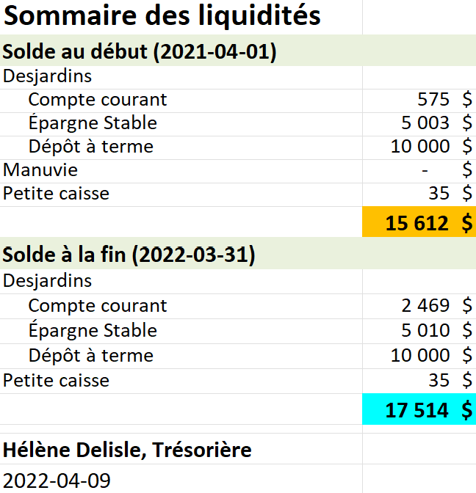
L’état financier a été transmis aux membres avec l’avis de convocation.
Lien vers détail en PDF : Cliquez ici
Le nouveau solde de l’avoir de l’ARLÉ est de 17 514$ au 31 mars 2022.

André Vaillancourt mentionne que la présentation des chiffres est compliquée et pourrait être améliorée. Guy-Francis mentionne qu’il y a place à améliorations, mais souhaite présenter aux membres que des revenus obtenus en 2021-2022 sont des provisions pour les festivités du 50e de 2022-2023. André Vaillancourt offrira ses services conseils au CA.

Guy-Francis Julien demande le vote à main levée, l’état des revenus et dépenses de l’ARLÉ 2021-2022 est adopté tel quel à l’unanimité.

- Adoption de l’augmentation de la cotisation annuelle à l’ARLÉ à 30$ et adoption du budget 2022-23 de l’ARLÉ

- Adoption de l’augmentation de la cotisation annuelle à l’ARLÉ à 30$ : Adoptée telle quelle à l’unanimité
Lors de la rencontre du CA du 6 octobre 2021, Guy-Francis Julien propose d’augmenter la cotisation annuelle des membres de 10$ pour couvrir l’assurance responsabilité. Les administrateurs du CA acceptent à l'unanimité d'augmenter la cotisation annuelle des membres à 30$. Les membres ont été avisés en avril 2022 et le tout doit être approuvé en AGA.
Signalons que notre décision s'appuie sur l'importance d'avoir un équilibre budgétaire avec les dépenses de “maintien des activités" et que le financement d’éventuels projets futurs pourra être fait en puisant dans les surplus budgétaires tout en prenant en considération le fonds de prévoyance.
Guy-Francis Julien demande le vote à main levée, l’augmentation de la cotisation annuelle de l’ARLÉ à 30$ est adoptée à l’unanimité.

- Adoption de la planification budgétaire 2022-2023 de l’ARLÉ : Adoptée telle quelle à l’unanimité
La planification budgétaire 2022-2023 de l’Association présente un revenu total de
15 666$ et des dépenses de 21 574$ pour un déficit estimé de (4908$).
Ce déficit sera en grande partie épongé par les réserves de 3 833$ cumulées au 31 mars 2022 par le Comité 50e (855$ en 2021 et 2978$ en 2022). L'ARLÉ planifie un déficit de 1 075$ qui sera compensé par le "Fonds de prévoyance de l'ARLÉ". Le document a été transmis aux membres avec l’avis de convocation. Lien vers PDF : Cliquez ici

André Vaillancourt mentionne ici aussi que la présentation des chiffres est compliquée et pourrait être améliorée. Guy-Francis mentionne qu’il y a place à améliorations, mais souhaite présenter aux membres les dépenses importantes qui sont effectuées pour les festivités du 50e et que le Comité 50e doit s’autofinancer. André Vaillancourt offrira ses services conseils au CA.

Guy-Francis Julien demande le vote à main levée, la planification budgétaire 2022-2023 est adoptée à l’unanimité.

- Élections des administrateurs : Réélection des administrateurs du CA et confirmation de Charles Normand à l’unanimité
Guy-Francis Julien rappelle que nos règles administratives prévoient :
- Un conseil d’administration composé de trois (3) à neuf (9) administrateurs;
- Les mandats sont de 2 ans;
- Le poste de président doit faire l’objet d’un vote spécifique pour la fonction;
- Que les administrateurs doivent être élus et se partageront les tâches du CA et rôle de secrétaire et trésorier.

Guy-Francis mentionne qu’Hélène Delisle, Secrétaire-trésorière (élue 2013-réélection en 2023) accepte de poursuivre son mandat jusqu’en 2023.
Hélène Delisle et Guy-Francis Julien mentionnent qu’à l’exception de Charles Normand (#3045), aucune autre candidature à titre de président ou d’administrateur n’a été reçue préalablement à la rencontre. Aucun membre présent dans la salle ne signale son intérêt à déposer une candidature.

● Élection du président : Guy-Francis Julien (élu président en 2020 accepte un nouveau mandat)

IL EST VOTÉ À L’UNANIMITÉ par l’assemblée, sur proposition de Hélène Delisle et appuyé par Véronique Martineau, de confier le poste de président à Guy-Francis Julien pour les 2 prochaines années (2024).

● Élection des administrateurs:
- Carole Robitaille, Administratrice (élue en 2020 accepte un nouveau mandat)
- Claude Lambert, Administrateur (élu en 2020 accepte un nouveau mandat)
- Marc Godin, Administrateur (élu en 2020 accepte un nouveau mandat)
- Michel Lévesque, Administrateur (élu en 2020 accepte un nouveau mandat)
- Charles Normand, Administrateur (nouveau candidat qui accepte un nouveau mandat)

IL EST VOTÉ À L’UNANIMITÉ par l’assemblée, sur proposition de Guy Dumas et appuyé par Pierre Turcot, de confier un poste d’administrateur à ces 5 administrateurs pour les 2 prochaines années (2024).

- Faits saillants des comités pour l’été 2022
- Comité Environnement :
  - Carole Robitaille, responsable du comité, présente les membres qui composent le comité environnement: Pierre Laganière, François Bolduc (biologiste), Guy Dumas, Alain Girard, Guy-Francis Julien, Michel Lévesque, ainsi que le regretté Robert Lauriault. Elle mentionne l’appui important des bénévoles qui répondent présents aux activités spéciales
  - Mesures au Lac à la Hache
    - Quoique le lac à la Hache fasse partie du Parc naturel régional de Portneuf (PNRP), l’ARLÉ a pris l’initiative d’inscrire le lac à la Hache au RSVL. En collaboration avec le directeur du PNRP, une première prise d’échantillons a été effectuée et 2 autres sont à venir. Une mesure de transparence a été effectuée pour constater une transparence de 1,85 m (environ 6 pieds). En comparaison, le lac Émeraude possède une transparence de plus de 20 pieds.
  - Projet – Revitalisation des bandes riveraines
    - Carole explique que la Municipalité de St-Ubalde accepte de financer 3 000$ pour la revégétalisation de nos berges au lac Émeraude. L’an dernier, 9 riverains ont obtenu les conseils de Mme Chantal Leblanc de la CAPSA. Quatre riverains ont jusqu’à présent donné leur nom pour l’été 2022. L’objectif du projet est de revégétaliser les berges et de limiter l’écoulement de l’eau de ruissellement vers le lac. La participation au projet comprend l’achat de 10 végétaux pour chaque riverain avec une plantation à l’automne. Mme Leblanc, technicienne de la CAPSA, viendra au lac Émeraude le 27 août prochain pour visiter et conseiller les riverains qui démontrent un intérêt. Il est encore possible de communiquer avec Carole Robitaille pour recevoir les judicieux conseils d’un expert.
  - Question sur la Faune
    - Adrien Nadeau souhaite qu’un inventaire faunique soit effectué au lac d’ici les 2 prochaines années. Des démarches avaient été entamées auprès du Ministère à cet effet il y a quelques années. Guy-Francis Julien mentionne que le dossier est inscrit aux activités du Comité Environnement et mentionné à l’AGA de 2021, mais que les bénévoles n’ont pas eu le temps de l’adresser.
  - Les castors au lac Émeraude: De l’information sera transmise aux membres au cours de l’été.
  - Les abat-poussières
    - Michel Lévesque mentionne les résultats du sondage effectué auprès des membres; sur 44 répondants:
      - 40% pour le maintien de 2 épandages par été
      - 40% pour supprimer les 2 épandages
      - 20% sont en faveur de réduire l’épandage à 1 par été ou de faire le projet pilote d’un seul côté.
    - Une rencontre des associations des lacs avec la Municipalité est prévue mardi le 28 juin pour échanger sur la situation et établir un plan d’action sur les abat-poussières. L’information sera transmise aux membres.
  - Les Installations septiques autonomes (ISA)
    - Michel Lévesque, responsable de ce dossier, précise qu’il y a 750 installations septiques sur le territoire de St-Ubalde. La Municipalité veut revoir les critères de caractérisation des fosses (conforme vs non conforme) dont l’objectif sera de caractériser chaque ISA sur son territoire. Le RALSU a formé un groupe de travail dont le mandat consiste à informer les résidents et à formuler des recommandations. Présentement, ce groupe de travail est constitué de 3 membres des lacs Émeraude, Blanc et Perreault, 2 conseillers municipaux et 3 représentants de la Municipalité. Des capsules d’informations seront transmises aux membres au moment jugé opportun.

- Comité Loisirs et sentiers
  - Claude Lambert, responsable du comité, remercie chaleureusement tous les bénévoles qui contribuent à la vie active au lac Émeraude, toutes saisons confondues. À l’hiver 2022, plusieurs bénévoles ont entretenu des sentiers sur le lac pour le ski de fond classique et patin, la marche, le fat bike. Nous remercions énormément Patrick St-Cyr et les nombreux bénévoles crinqués qui donnent de leur temps et équipements au bénéfice des résidents et de leurs proches.
- Comité Sécurité
  - Marc Godin mentionne l’information concernant les caméras de surveillance autour du lac :
    - Installation de trois caméras dont deux avec enregistrement de vidéos, les emplacements demeurent secrets pour maximiser leur efficacité. N'hésitez pas à communiquer avec Marc Godin ou Réjean Lavoie si vous êtes est victime d’une activité malveillante ;
  - L’ARLÉ a acquis un burin qu’elle met à la disponibilité des résidents, il est disponible au 3611 chemin du lac Émeraude Sud;
  - Plusieurs messages de sensibilisation ont été publiés sur Facebook, particulièrement lors des périodes à risque élevé d’incendie et en rapport avec la sécurité nautique.
  - Marc rappelle les consignes de sécurité nautique, entre autres:
    - Respecter la zone familiale délimitée par les bouées;
    - Toujours avoir le nombre adéquat de gilets de flottaison dans l’embarcation;
    - Toujours avoir la présence de 2 personnes dans une embarcation qui tire un skieur ou un tube.
  - Bouées :
    - Un système d'ancrage des bouées a été ajusté pour laisser des défenses blanches 5 pieds sous l'eau en permanence;
    - On regarde pour mettre des lumières DEL sur les bouées.
- Comité du 50e
  - Hélène Delisle remercie Christyne Turcot pour le démarrage du comité 50e et tous les membres qui ont collaboré à l’élaboration de la programmation des activités en 2022 : Igor Timofeev, Nathalie Labbé, Denis Simard, Guy Plante, Charles Verrette, Claude Lambert, Hélène Delisle et Guy-Francis Julien;
  - Guy Plante présente les activités de la journée estivale des 3 BAIES prévue le 23 juillet prochaine:
    - 10h-12h: Randonnées sans moteur sur le lac ;
    - 15h: Spectacle musical en plein air;
    - À la brunante: La traditionnelle parade à Léon.
  - Claude Lambert communique l’information pour le souper FestÉmeraude qui se déroulera samedi le 6 août chez Lucette (#3465). Il invite les membres et leur famille à participer à cet événement unique directement au bord du lac;
  - Hélène remercie les généreux commanditaires du 50e !

- Période de questions :
Confidentialité des informations des membres sur le site Web:
Suite au commentaire d’un membre à l’effet qu’il est mentionné que les informations personnelles des membres, nom et numéros de téléphones, sont fournis exclusivement aux membres et qu’en réalité ces informations sont publiques, Guy-Francis Julien mentionne que ces informations sont présentes depuis longtemps et que les courriels n’y sont pas présentés. Pierre Turcot ajoute qu’autrefois une liste papier était donnée aux membres. Toutefois, Guy-Francis mentionne que les membres qui ne sont pas à l’aise avec la divulgation de cette information peuvent demander en tout temps de retirer leur information inscrite sur le site Web (https://lelacemeraude.com/portfolio/bottin/). Simplement envoyer un courriel à CA@lelacEmeraude.com

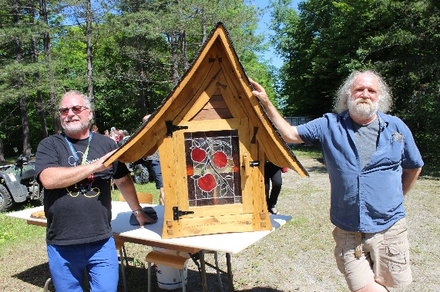
- Mention spéciale :
Louis Ouellet et Igor Timofeev ont préparé une petite surprise aux membres. Une superbe boîte à livres a été fabriquée par ces 2 artisans et sera installée aux 4 chemins. Les gens seront invités à l’utiliser 9 mois par année (elle sera retirée durant l’hiver).

L’assemblée est emballée par la beauté de l’œuvre et couvre les créateurs de chaleureux applaudissements.

- Levée de l’assemblée
Guy-Francis mentionne la terminaison de l’assemblée et invite les gens à prendre une petite pause de 15 minutes pour quelques victuailles afin de célébrer nos bâtisseurs.
L’assemblée se termine à 10h20.
Annexe A - LISTE DES MEMBRES PRÉSENTS à l’AGA

Total : 45 membres, 65 personnes

No | Nom | Nb personnes
3010 | Denis Simard et Johanne Dion | 2
3014 | Pierre Boiteau | 1
3018 | Steven Boiteau | 1
3029 | Yolande Rosemary et A Vaillancourt | 2
3033 | Hélène Delisle et Guy Plante | 2
3043 | Andrée Turcot et Daniel Coallier | 1
3045 | Charles Normand et M-A Poudrier | 2
3053 | Michel Desrosiers et Nicole Drolet | 1
3067 | Stéphanie Delisle | 1
3071  3128 | Patrick St-Cyr et M-C Dubé | 1
3114 | Pierre Laganière | 1
3122 | François Bolduc et Donna Goodwin | 2
3138 | Claude Lambert | 2
3142 | Jean Cardinal | 1
3220 | Benoît Rompré et Chantale Bédard | 1
3230 | Lise Trottier et Adrien Nadeau | 1
3250 | Stella Phaneuf, Simon Turmel | 1
3355 | Danielle Harvey et Michel Brouillette | 1
3395 | Marc Godin | 1
3405 | Christyne Turcot et Michel Roy | 2
3425 | Pierre Turcot et M. Lafleur | 2
3445 | Carole Robitaille et Yves Marineau | 2
3460 | Jean Turcot | 2
3465 | Lucette Girard | 3
3475 | Robert Parent et M.F. Tremblay | 1
3551 | Charles Verrette et M-J Lafleur | 2
3555 | Brigitte Pineau et Guy-F Julien | 2
3561 | Bertrand Germain | 1
3563 | Guy Dumas et Louise Lafleur | 2
3565 | Nathalie Santerre et Daniel Bolduc | 2
3571 | Bernard Labelle et Véronique Martineau | 4
3573 | Nancy Bédard et Gilles Duquette | 1
3585 | Igor Timofeev | 1
3587 | France Bissonnette | 1
3589 | Charlie Roy | 1
3593 | Lise Lapointe | 1
3595 | Hélène Parent et Jean Migneault | 2
3599 | Rolande Hamelin et Florent Tessier | 1
3601 | Michel, Louis et Bruno Lévesque | 1
3605 | Alice Cyr et Daniel Cantin | 1
3613 | Aline Demers et Christian Brisson | 1
3615 | Robert Lépine | 1
3617 | Sylvie Lauzon et Louis Ouellet | 1
3705 | Jean-Louis Veilleux | 2

